

**澳大利亚悉尼大学**

**商务沟通与领导力项目**

University of Sydney

**Business Communication and Leadership Program**

**一、项目综述**

“商务沟通与领导力”项目是由澳大利亚悉尼大学英语教学中心设计的短期访学项目，旨在全面提升学生的英语综合运用水平，尤其是在国际商务环境下的跨文化意识与沟通技巧，同时加强学生的领导力技能以及核心职场素养，从而未来能够自信地投身国际商务领域。

**二、特色与优势**

* 【体验澳洲最顶级院校】悉尼大学是澳洲最古老的高等学府，世界排名前30，其语言中心有超过30年的丰富教学经验，每年接待3500多名国际学生；
* 【精心打造的商务领导力课程】每周20小时核心课程，从商务沟通、跨文化意识、领导力、团队协作等不同维度，帮助学生实现全方位商务技能提升；
* 【官方学习证明】项目学生可获得悉尼大学颁发的官方项目证书与成绩单，同时可使用图书馆等校园教学资源；
* 【社会文化体验】项目学生可充分体验澳洲的风土人情，以及国际化大都市悉尼的独特魅力。

1. **悉尼大学简介**

* 创建于1850年，是澳大利亚历史上第一所大学，澳洲八校联盟成员，也是整个南半球首屈一指的学术殿堂和世界顶级的研究型大学；
* 2025 QS世界大学排名第18，2024泰晤士世界大学综合排名第46；；
* 下设17所学院，学生数量超过6万人，其中包括2万多名国际学生；教学质量与学术声誉卓著，在澳洲屡获殊荣；历史上曾培养出8位诺贝尔奖得主；
* 强势专业包括艺术与人文、工程、临床医学、动植物科学、农业科学、社会科学、生物学、计算机科学、经济学与商科等；
* 学校位于澳大利亚的商业之都悉尼，生活环境与品质优越，是世界上最佳求学城市之一。

1. **项目详情**

【**课程日期**】

2025年1月27日- 2月21日（4周）

2025年1月27日 – 2月7日，或2月10日- 2月21日（2周）

【**授课模式**】

项目每周包含约20小时的商务沟通与领导力课程，课程安排在上午或者下午时段进行（以校方最终安排为准）。

【**课程内容**】本课程旨在提升学生使用英语的流畅度与准确度，从而收获在社交或职场环境中的沟

通自信，同时学习掌握重要的就业技能。项目通常采取小班授课，通过互动式教学以及基

于任务的学习活动，帮助学生将英语技能活学活用。同时，学生还将学习以下方面的知识

技能：

* 撰写简历、面试礼仪与职场沟通等实用技巧；
* 制定个人学习发展规划并接受来自老师的个性化反馈；
* 掌握在线创建个人履历、博客与播客等数字化技巧；
* 提升面向多元文化听众群体开展高效演讲的能力

悉尼大学英语教学中心拥有经验丰富的师资力量，项目具备如下的教学特点：

* **以学生为中心**：所有教学活动旨在最大限度提高学生的兴趣和语言提升机会，使学生有充分的机会去练习并实践运用英语；
* **积极学习**： 项目包含各类活动，最大限度地提高学生参与度，其中包括频繁的小组练习机会。学生将学到的知识应用到现实世界的场景中，提高参与度和记忆力。
* **贴合实际**：课程使用广泛的真实材料，以确保学生学习实用英语沟通技能，并能够在国际职业环境中开展成功的沟通
* **监测学习成果**：在课程进程中适时与学生沟通学习结果，支持学生掌控自己的英语学习进度；
* **延展学习机会：**学生在课外可根据自身兴趣与目标开展深度的学习，并能获得老师的个性化支持与反馈

【**项目日程**】（以2周为例，仅供参考，以实际安排为准）

|  |  |  |  |  |  |
| --- | --- | --- | --- | --- | --- |
|  | **星期一** | **星期二** | **星期三** | **星期四** | **星期五** |
| 第1周 | 项目启动  商务沟通与  领导力 | 商务沟通与领导力  校园参观 | 商务沟通与  领导力 | 商务沟通与  领导力 | 商务沟通与  领导力 |
| 第2周 | 商务沟通与  领导力 | 商务沟通与  领导力 | 商务沟通与  领导力 | 商务沟通与  领导力 | 商务沟通与  领导力  课程结业午宴 |

注：以上为参考日程，实际安排以校方最终出具的行程为准。

【**文化体验**】

悉尼大学地处澳大利亚最重要的国际化大都市悉尼，学生在课余时间可以根据自身的兴趣爱好，尽情探索悉尼这座城市的独特魅力，探访著名的悉尼歌剧院、海港大桥、岩石区、达令港、皇家植物园等地标性景点，感受夏日澳洲的风土文化。  
 同时，项目组织方还将在其中一个周末，特别为同学们安排一次悉尼当地的集体文化游览活动，上午大家将前往著名的塔龙加动物园动物园，参观考拉、袋鼠等澳洲特色动物，下午则将参访悉尼地区另一所世界级名校新南威尔士大学、以及澳大利亚当代艺术博物馆、沃克吕斯宅邸参观、Bond Beach（邦迪海滩）等特色景点。

【**项目收获**】

项目学生将由悉尼大学进行统一的学术管理，顺利完成所有课程的学生，将获得悉尼大学颁发的项目证书与成绩报告。

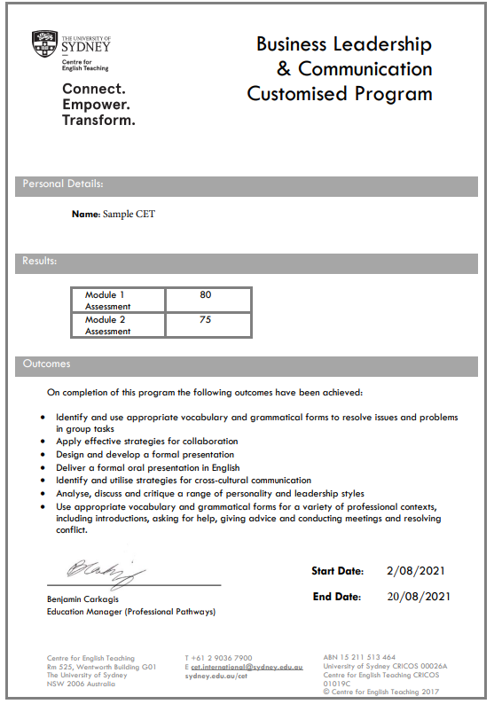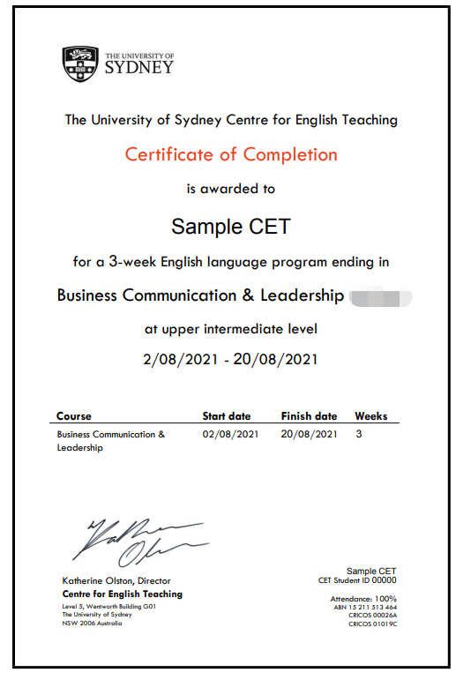

、

【**项目费用**】

|  |  |
| --- | --- |
| 项目总费用 | 2周：约人民币1.63万元  4周：约人民币2.18万元 |
| 费用包括： | 申请费、学杂费、保险、接机、文化游览活动、项目服务费 |
| 费用不包括 | 国际机票、签证、住宿、送机、餐费与个人花费 |

**五、项目申请**

1. **选拔要求**
2. 英语要求：（满足一项即可）具有良好的英语基础，通过大学英语四级；或Duolingo 90；或高考110；或参加Versant英语测试 ；

**六、报名方式及详情咨询：**

**1、 报名方式：**登录全美国际教育协会网站[www.usiea.org](http://www.usiea.org) 填写《世界名校访学项目报名表》；

**2、详情咨询：**全美国际教育协会（USIEA）**王子怡老师（电话：176-1052-1209）微信同步**或**扫下方二维码**咨询报名。

 

**报名二维码**  **子怡老师微信**

全美国际教育协会官网：[www.usiea.org](http://www.usiea.org)

全美国际教育协会官微：全美国际访学微刊

项目邮箱咨询：[visit_usyd@yeah.net](mailto:visit_usyd@yeah.net)